函数中的典型问题
- 抽象函数单调性
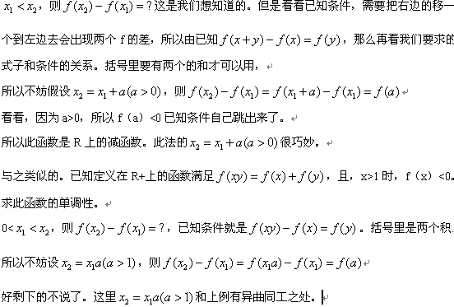
- 函数与点关于直线对称
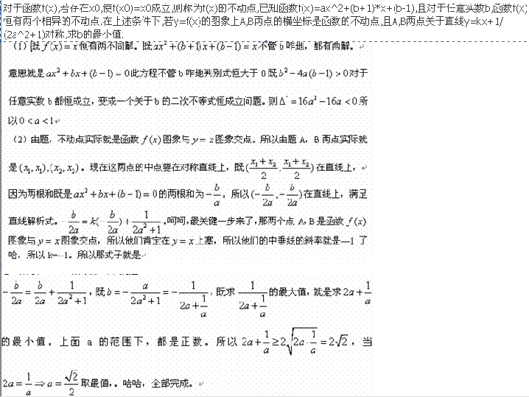

- 二次函数定义域值域相等
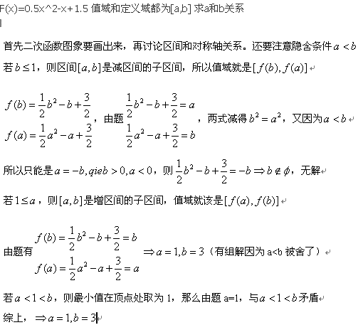
- 下翻上图象问题。
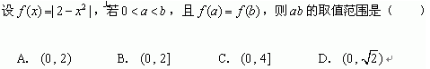
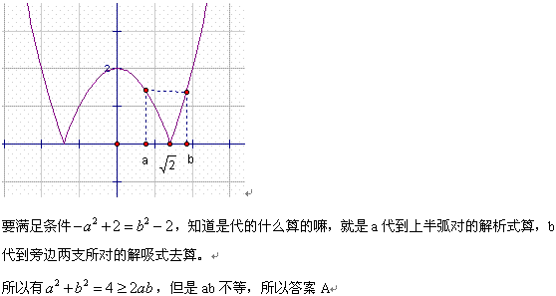

（5）抽象函数不等式问题：
定义在[0，正无穷）上的函数f(x)满足 （1） f(xy)=f(x)+f(y)
（2） f(2)=1 （3）当x>y时，f(x)>f(y)
求1. f(1):f(4)
2. f(x)+f(x-3)<2时，求X的取值
一类典型问题。
1，
令
2，这种抽象函数不等式，一般都是利用函数单调性来解，就是将两边都弄成只有一个f，然后去掉就只剩下括号内的大小关系了。
目标明确，开始做，合成一个f，右边是个数，呵呵，前面已经知道所以原不等式就是，又因为条件3告诉我们函数是定义在的增函数，所以既等价于
（高度注意大括号下面两个大于0，是因为函数定义于要求。很容易掉）
（6）设定义域为R的函数f(x)= $\left|\text{lg}\left|x−1\right|\right|$, x≠1
0, x=1 ,则关于x的方程f²(x)+bf(x)+c=0有7个不同实数解的充要条件是 [答]( )
(A)b<0且c>0 (B) b>0且c<0 (C)b<0且c=0 (D)b≥0且c=0
难得写过程呀，首先第一你要知道最后一个方程的根是怎么来的，是先有二次方程
解出了再令解出来的x才是根，那么几个根我们先来看看f（x）图象，自己画了哈。先将对数函数图象舍左保右（既，舍弃左边的保留右边的就变成了，再向右移动一单位得的图象。，在最后下翻上得到的图象，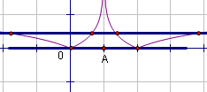注意哪个A点，是函数x=1时的点，所以图象上看，要交出七个点的话，那两根粗线也就是一定要一个等于0，一个是正数，所以一0一正根，所以

（7）数型结合解决一个看似实根分布的问题。

f(x)=x^2+ax+a+1=0 在[0，2]上有唯一解，
此问题等同于说在只有一个解，就是说抛物线和直线在部分的图象只有一个公共点。
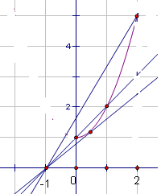
看图说话，那几个极限位置的斜率两个是由直线过的点（0，1）一个为1，（2，5）一个为，还有一个就是相切，自己联立判别市为0得。
所以很容易知道
或
我想说这感觉才最淋漓

（8）图象法解决方程根的个数
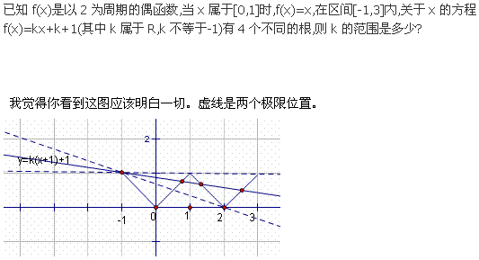
（9）函数周期性和奇偶性结合。
f (x)是定义在R上的偶函数,g (x)是定义在R上的奇函数,且g(x)=f(x-1),若f(2)=2,则f(2006)的值为
（10）图象看根个数，4次方程
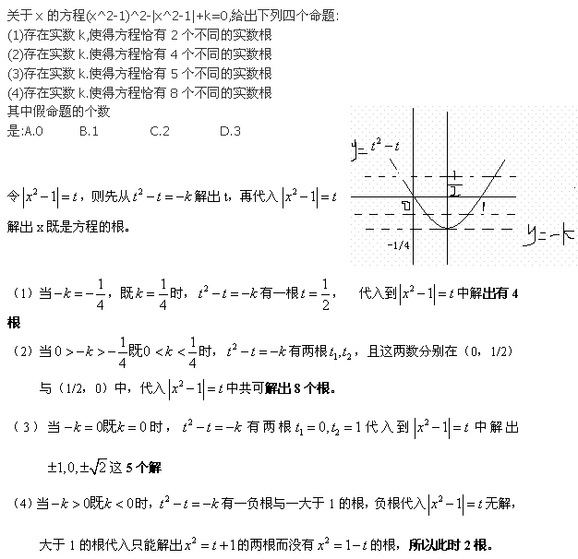
（11）函数不等式结合。
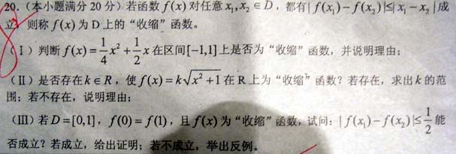
（12）一函数最值，利用奇偶性。
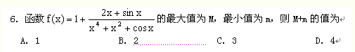

（13）图象解决根的个数
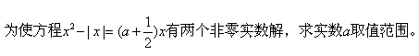

（14）求证2次方程根的分布
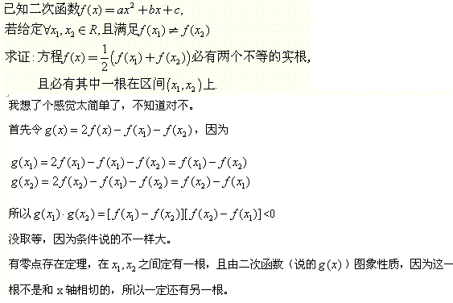
（15）定义法证明函数单调性及超越方程无根的说明一题。
教我做下这题，谢谢啊
已知函数f﹙x﹚=（a∧x）+（x-2）/(x+1)（a>1）
（1） 证明：函数f(x)在（-1，+∞）上为增函数
（2） 用反证法证明方程f(x)=0没有负数根

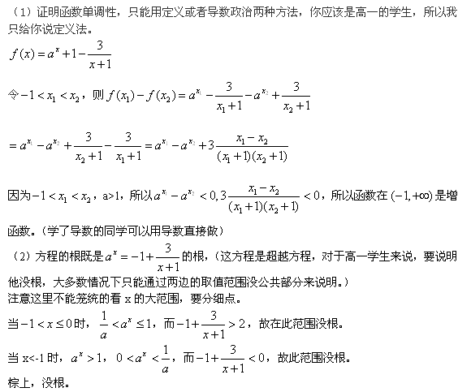（16）一类常见的抽象函数不等式求解
